КОНСУЛЬТАЦИЯ ДЛЯ РОДИТЕЛЕЙ
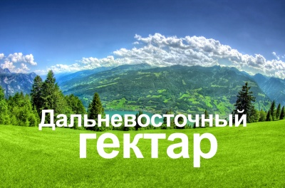

Как оформить на себя бесплатный гектар земли Дальневосточного федерального округа
Оформлять бесплатные земельные участки россияне смогут дистанционно, не приезжая на Дальний Восток. Для этого власти создадут специальный интернет-сервис. Сайт позволит пользователю сформировать будущий надел, зарезервировать и отследить составление документов. То есть гражданина не станут ограничивать в выборе и предлагать уже готовые участки. Что исключит коррупцию и заявки нескольких человек на один и тот же надел. В случае отсутствия доступа в Интернет россиян примут в любом МФЦ.
В целом получить «дальневосточный гектар» бесплатно можно будет в 5 шагов, четыре из которых займут 15 минут на сайте.
- 1-й шаг. Регистрация на портале госуслуг (www.gosuslugi.ru).
- 2-й шаг. Вход в личный кабинет на ресурсе «дальневосточного гектара» (надальнийвосток.рф) через выданные логин и пароль.
- 3-й шаг. Выбор границ будущего земельного участка на публичной кадастровой карте и его подтверждение.
- 4-й шаг. Проверка сгенерированного электронного заявления, подтверждение отправки в уполномоченное ведомство и ожидание ответа. После получения заявки госорган поставит надел на учет, выпустит распоряжение о его передаче в безвозмездное пользование и пришлет договор в личный кабинет заявителя на сайте. За 7 дней землю проверят на наличие прав третьих лиц. Если таковые есть, то заявителя попросят изменить границы участка. Постановка на кадастровый учет займет до 5 дней.
- 5-й шаг. Подписание договора безвозмездного пользования земельным участком — не дольше 10 дней. Все оформление по законопроекту ограничено 30 днями.

Необходимая площадь для организации фермерских, охотничьих и рыболовных хозяйств
№ п/п | Вид землепользования | Оптимальный субъект ДФО для реализации | Необходимая площадь земельного участка*
1. | Создание рыболовного хозяйства | Хабаровский край | 3 га
2. | Создание охотничьего хозяйства | Хабаровский край | 5 га плюс 50 арендованных га
3. | Кролиководство | Хабаровский край | 360 кв. м, без покосов
4. | Питомник по выращиванию растений | Еврейская автономная область | 1 га
5. | Выращивание крупного рогатого скота (молочное производство) | Приморский край | 3 га плюс 100 га, арендованных под покос
6. | Выращивание клубники в открытом грунте | не указан | 2–3 га (для смены поля в 1 га раз в три года)
7. | Выращивание овец (мясное производство) | Амурская область | 1 га на начальном этапе, без покосов
8. | Выращивание коз (молочное производство) | не указан | 1 га на начальном этапе, без покосов

